八年级物理期末考试卷 2017.1
注意事项：请用0.5mm黑色签字笔将试题的答案写在答卷上。
考试时间100分钟 满分100分
一、选择题（每小题2分，共28分．）
1．下列数据和结论符合实际的是
A．我们所用物理教材的厚度约为5cm
B．通常情况超声波在空气中传播速度大于340m/s
C．人感觉到温水的温度大约为40℃
D．正常人心脏跳动1次时间约0.2s
2．关于声现象，下列说法正确的是
A．“闻其声而知其人”是根据声音的响度来判断的
B．“进入教室严禁高声喧哗”中的“高”是指声音的音调高
C．“长啸一声，山鸣谷应”是指次声波传播很远
D．“隔墙有耳”说明固体能传声
3．如图所示的四种现象中，由于光的折射形成的是
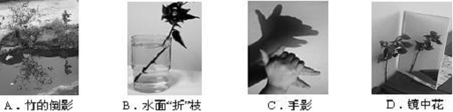
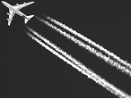
4．晴朗无风的早晨，当飞机从空中飞过，在蔚蓝的天空中会留下一条长长的“尾巴”，这种现象俗称为“飞机拉烟”。产生这一现象的原因之一是飞机在飞行过程中排出的暖湿气体遇冷所致，在这一过程中，暖湿气体发生的物态变化是A．熔化 B．液化
C．蒸发 D．升华
5．下列对生活中一些现象的解释错误的是
A．用冰袋给高热病人降温，是因为冰熔化吸热
B．用手沾些冷水去拿包子不会太烫，是因为水汽化吸热
C．在寒冷的北方不用水银温度计测量气温，是因为水银的凝固点较低
D．舞台上用干冰能制造白雾，是因为干冰升华吸热使水蒸气液化
6．五千年的华夏文明，创造了无数的诗歌辞赋，我们在欣赏这些诗 歌辞赋时，不仅要挖掘其思想内涵，还可以探究其中所描述的自然现象与物理规律，下面是某位同学对部分诗句中蕴涵的物理知识的理解．其中正确的是
A．“不敢高声语，恐惊天上人”——“高”是指声音的特征“音调”
B．“露似珍珠月似弓”——露实际是小水珠，是由冰熔化形成
C．“人画桃花相映红”——桃花是光源，发出的红光映红了人的脸
D．“孤帆一片日边来”——“孤帆”的运动，是以江岸为参照物的
7．陶瓷茶杯底部放有一枚硬币，人移动到某一位置时看不见硬币(如图甲)，往茶杯中倒入一些水后，又能够看见硬币了(如图乙)．造成“看不见”和“又看见了”的原因分别是
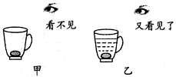
A．光的直线传播和光的折射
B．光的直线传播和光的反射
C．光的反射和光的折射
D．光的反射和光的直线传播
8．下列关于生活实际应用的描述中，说法中不正确的是
A．照相机拍照时，来自物体的光能够在底片上成像，说明凸透镜能成实像
B．透过凸透镜观察到远处的物体是倒立的，说明凸透镜能成倒立的实像
C．通过放大镜观赏邮票起到放大的作用，说明凸透镜能成正立的虚像
D．使用投影仪时，看到屏幕上所成的是正立放大的实像
9．将一个凸透镜正对太阳，在距凸透镜20 cm处得到一个最小、最亮的光斑，将一个物体放在此透镜前30 cm处，则可在凸透镜的另一侧得到一个
A．倒立、放大的实像 B．倒立、缩小的实像
C．倒立、等大的实像 D．正立、放大的虚像
10．如图是用厚刻尺测量木块的长度，其中正确的测量图是
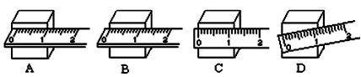
11．下列图像与描述的物理量间的关系，对应正确的是 （ ）
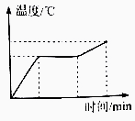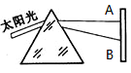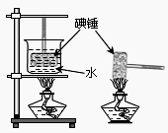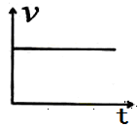
甲图 乙图 丙图 丁图
A．甲图可能是晶体的熔化图像
B．乙图中A光是紫光，其外侧不可见光具有荧光效应
C．丙图中使用酒精灯直接加热更容易看到碘的升华现象
D．丁图表示物体此时处于静止
12．下列有关匀速直线运动的说法中，正确的是
A.物体做匀速直线运动的速度大小由运动时间决定
B.汽车沿平直公路每分钟行驶的路程均为1000米，则汽车一定做匀速直线运动
C.根据$v=\frac{s}{t}$可知，物体做匀速直线运动的速度与通过的路程成正比
D.根据$s=\text{vt}$可知，物体做匀速直线运动通过的路程与所需时间成正比
13．某运动物体在前一半路程内运动的平均速度为20m/s，后一半路程内运动的平均速度为30m/s，则该物体在整个运动过程中的平均速度为
A．10m/s B．24m/s C．25m/s D．50m/s
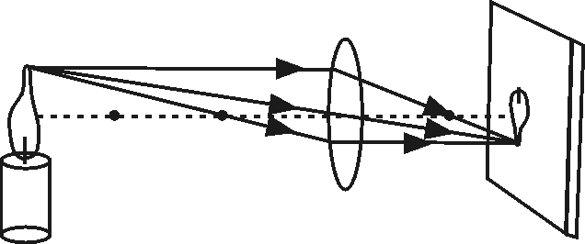
14．如图所示是某同学“探究凸透镜成像的规律”的实验情景，下列有关设计和说法中错误的是
A．该装置的应用是照相机
B．若只将光屏和蜡烛互换后，光屏上仍能成清晰的像
C．若在透镜前佩戴一个近视眼镜，保持光屏不动将蜡烛靠近透镜后光屏上能成清晰的像
D．烛焰在凸透镜的主光轴上，以速度v从1.2f处匀速运动到1.9f处（f为焦距），这段时间内像移动的速度为v′，则v′＞v
二、填空题（本题共11小题，每空1分，共28分）
15．演奏钢琴时能听到声音是琴键敲击琴弦使其 ▲ 发出的，弹钢琴时手指按压不同的琴键是为了改变声音的 ▲ ；夜深后不能随意弹琴是在 ▲ 控制噪声。
16．梅园里的红梅等花开了，游客能从不同的角度看到同一朵红梅花，原因是光的 ▲ 现象，红梅花能反射 ▲ 色光。
17．“缥缈的雾，晶莹的露，凝重的霜，轻柔的雪，同样的水分子，装扮着我们生活的时空。”在这首描述物理现象的抒情诗中，有“雾、露、雪、霜”，其中雪和霜的形成过程属于 ▲ 现象；露和雾的形成过程要 ▲ （填“吸收”或“放出”）热量。
18．歼15战机从航空母舰的甲板起飞，以 ▲ 为参照物，飞行员是静止的；以 ▲ 为参照物，飞行员是运动的．
19．电视机的遥控器能发射一种不可见光，即 ▲ ，以实现对电视机的控制．如果不把遥控器对着电视机的控制窗口，而是对着墙壁，调整角度也可以控制电视机，这利用了光的 ▲ ．彩色电视画面上的色彩是由红、 ▲ 、蓝三种色光混合而成．
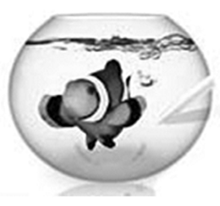
20．小丑鱼颜色艳丽、体型较小，因此水族馆常将它放入球形鱼缸中以便观赏（如图所示。）球形鱼缸相当于 ▲ 透镜，我们看到的小丑鱼是它通过球形鱼缸形成的正立、放大的 ▲ (选填“实像”或“虚像”)
21．在探究“萘熔化时温度的变化规律”时，萘的颗粒 ▲ （选填“大”或“小”）一点好，加热过程中，用搅拌器不断搅拌，目的是使萘各处的 ▲ 趋于一致。
22．为了监控取款机前的实时情况，银行ATM自动取款机上方安装有一摄像头．摄像头的工作原理相当于凸透镜成倒立、 ▲ 的实像；当取款人逐渐靠近取款机时，他所成的像会逐渐 ▲ （选填“变大”“变小”或“不变”）。
23．图A中，物体的长度是 ▲ ；图B中，小车全程的平均速度是 ▲ m/s。
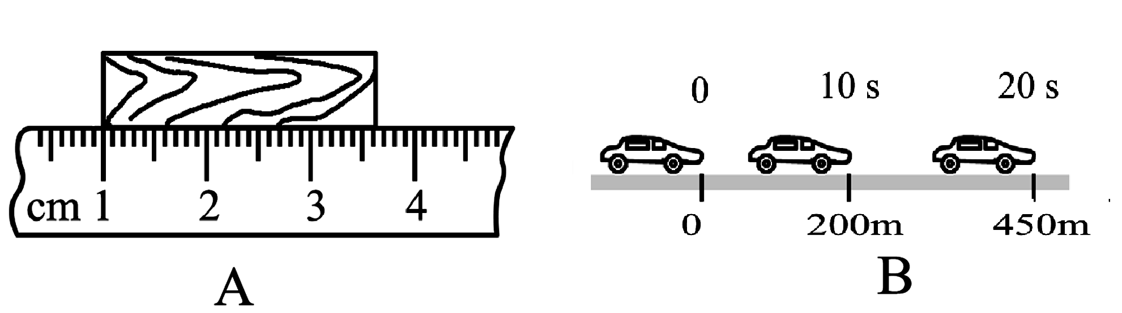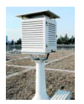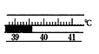
第23题图 第24题甲图 第24题乙图
24．走进气象站，可以看到如图所示的百叶箱，箱内主要的测量仪器有：两支湿度计（绝对湿度计和相对湿度计）和两支温度计（测量并记录一天中最高气温的温度计和最低气温的温度计）。
（1）百叶箱中的温度计，是利用液体的 ▲ 规律制成的；图乙中是某次测量过程中温度计的情景，其读数为 ▲ 。
（2）测量最低气温的温度计应采用凝固点较 ▲ 的液体作为测温物质；测量最高气温的温度计与 ▲ （选填“体温计”或“实验室温度计”）的结构是相似的。绝对湿度计测量的绝对湿度是用一定体积内空气中水蒸气的质量来衡量的，当绝对湿度较大时，两支温度计的示数差值较 ▲ （选填“大”“小”）。
25．小明坐在一列从惠山开往上海的动车上，他透过玻璃窗看到窗外的树向后退，这是光的
▲ 现象。小明想测动车的速度．在路上动车通过一座大桥，已知大桥长1000 m，小明从上桥到离开桥，小明通过大桥的时间是20 s，则动车速度是 ▲ m/s，已知车长150 m，则动车全部通过大桥所需要的时间是 ▲ s。
三、解答题（本题共6小题，按对应要求作答，共44分．）
26．（6分）按照题目要求作图：
（1）如图甲所示，有一束与水平面成30°角的光斜射入鱼缸的水中，发生反射和折射现象，请你大致画出折射光线的路径，并在图中标出反射角度数．
（2）在如图乙中画出物体AB在平面镜中所成的像A’B’（保留作图痕迹）．
（3）如图丙所示，两条入射光线分别过凸透镜的焦点F和光心O，分别画出它们的折射光线．
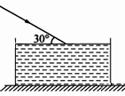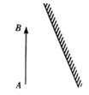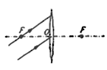
图甲 图乙 图丙
27．（8分）在探究热现象的实验中,小明用烧杯、 试管、 温度计、圆底烧瓶等器材进行了如下实验。
(1)小明用图甲所示的装置“探究冰熔化时温度的变化规律” ,根据实验数据绘制了温度随时间变化的图像，如图乙所示，比较图乙中BC段与CD段可知,该物质在BC段处于 ▲ (选 填“固体”“液体”或“固液共存”)状态，此过程中物质的温度 ▲ (选填“增加”“减少”或“不变”）。
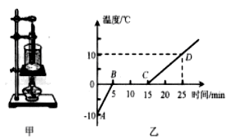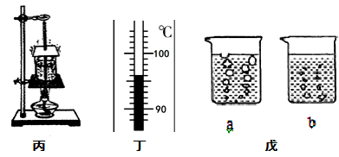
（2）在“观察水的沸腾”的实验中：
①请你指出图丙中实验操作错误之处是 ▲ 。改正错误后，继续实验。当水温升高到90℃时，每隔1min记录一次水的温度，直到水沸腾后再持续几分钟为止。数据记录如下表：
时间／min | 0 | 1 | 2 | 3 | 4 | 5 | 6 | 7 | 8
温度／℃ | 90 | 92 | 94 |  | 98 | 98 | 98 | 98 | 98
②第3min温度计示数如上图丁所示，此时水的温度是 ▲ ℃；上面戊图中的 ▲
（填“a”或“b”）是水在沸腾时的情况。
③水在沸腾过程中，温度将 ▲ （填“升高”、“降低”或“不变”），有同学认为为了方便读出温度计的示数，将温度计从沸水中拿出来进行观察读数，则会导致所测温度偏
▲ （填“高”或“低”）。
(3)生活中使用的电烙铁的烙铁头是一种合金．所谓合金就是不同金属（也包括一些非金属）在熔化过程中形成的一种融合物或冷却后的固态．下表列出了几种金属的熔点和沸点（在标准大气压下），其中难以与表中其他金属形成合金的是 ▲ ．
金属 | 铁 | 铜 | 锌 | 银 | 金
熔点∕℃ | 1535 | 1083 | 419.5 | 962 | 1064
沸点∕℃ | 2750 | 2567 | 907 | 2212 | 2807

28．（9分）在探究“平面镜成像特点”和“光的反射”实验中：
（1）如图甲所示为“探究平面镜成像特点”的实验装置图．现有茶色玻璃板和透明玻璃板，实验时应选择 ▲ 来代替平面镜．实验时，选择两支相同的蜡烛，是为了比较像与物体的 ▲ ；测量两只蜡烛到玻璃板的距离，是为了比较像与物体到镜面的距离是否 ▲ ．
（2）下列有关该实验的说法，正确的是( ▲ )．
A．为了便于观察，该实验最好在较暗的环境中进行
B．如果将蜡烛A向玻璃板靠近，蜡烛A的像会变大
C．移去蜡烛B，并在原蜡烛B的位置放一光屏，发现光屏上能得到蜡烛A的像
D．移动蜡烛A进行多次实验，目的是多次测量取平均值减少误差
（3）在实验中如果把平板玻璃向右倾斜，如图乙所示，观察到蜡烛的像的大致位置在图中的 ▲ （选填“A”或“B”）处。
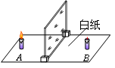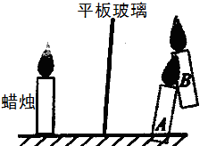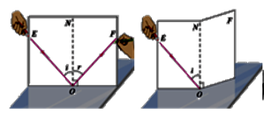
甲 乙 丙 丁
（4）在探究“光反射时的规律”实验中，如图甲小华在纸板上用笔描出入射光EO和反射光OF的径迹，接着她把纸板NOF向前折或向后折（如图乙），在纸板上 ▲ (选填“能”或“不能”)看到反射光，此时反射光线 ▲ (选填“存在”或“不存在”)，由此得出 ▲ 的结论。

29．（10分）小明在做“探究凸透镜成像规律”的实验时，凸透镜的位置固定不动，实验操作规范．在图甲所示位置时，烛焰恰好在光屏上成清晰的像．
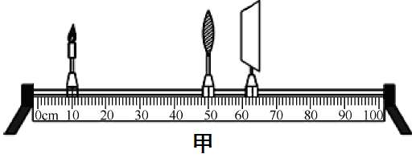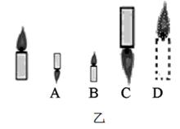
（1）这个像的成像原理与 ▲ （选填“放大镜”、“投影仪”或“照相机”）相同，根据如图所示的情形，则凸透镜的焦距可能是 ▲ ．
A． 5cm B．10 cm C．15cm D．20 cm
（2）若将蜡烛向右移动少许，则应将光屏向 ▲ （选填“左”或“右”）移动才能再次在光屏上成清晰的像，此时像的大小比刚才的像要 ▲ 些．通过实验观察可知，在图乙中左边的蜡烛通过凸透镜不可能形成的像是 ▲ 。（填“ABCD”对应的符号）
（3）再在凸透镜左侧附近放置一近视眼镜（图中未画出），这时需要将光屏向 ▲ （选填“左”或“右”）移动才能在光屏上成清晰的像．
（4）实验中当物距u等干焦距f时，某同学却发现在光屏一侧透过凸透镜看到了烛焰正立放大的像。对此下列解释合理的是 ▲ ．
A．因为烛焰有一定的宽度，实际上它的某些部分到凸透镜的距离稍大于焦距
B．因为烛焰有一定的宽度，实际上它的某些部分到凸透镜的距离稍小于焦距
C．这是烛焰发出的光经凸透镜表面反射形成的像
（5）为了粗测凸透镜的焦距，小明上午第二课下课后，将凸透镜与水平地面平行放置，调节凸透镜到地面的距离，直至地面上出现一个最小的亮点，小明认为此点就是凸透镜焦点的位置．旁边的同学却告诉他，这个亮点不是凸透镜的焦点位置，其理由是 ▲ ．
（6）下列关于生活实际应用的描述中，说法中正确的是( ▲ ) （2分）
A．发现无论怎样移动三者位置都找不到烛焰的像，可能是凸透镜选择的焦距太小了
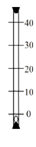
B．实验过程中，蜡烛因燃烧而变短，则烛焰在光屏上的像会下移
C．实验时有个小飞虫停在凸透镜表面，则光屏上所成实像将被遮挡一部分
D．取一只与原实验中焦距相同但镜面直径较小的凸透镜，替代原来的凸透镜再次实验，所成的像与原来的像相比，像大小没有变化但是变暗一些

30．(8分) 在做“研究气泡的运动规律”实验时，小明取长50cm的细玻璃管注满水，管中留5mm高的小气泡，将玻璃管反转后，观察气泡的运动情况，如图所示．
（1）小明小组将实验所测得的数据记录在表一中，请你从实验数据中选择合适的方法对数据进行分析处理，在备用区留下数据处理的方法。通过分析你认为气泡近似做 ▲ 运动，你判断的依据是 ▲ ．
表一
从0点开始的距离s/cm | 0 | 10 | 20 | 30 | 40
5mm高的气泡从0点开始的时间t/s | 0 | 4.9 | 9.8 | 14.8 | 19.6
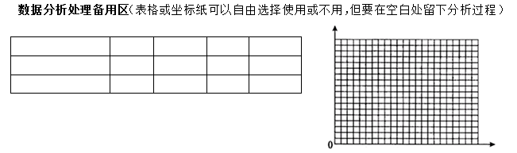

（2）根据实验过程和数据分析，下列说法中正确的是( ▲ ) ．（2分）
A．为减小测量误差，实验中尽量选用较长的玻璃管，均分的距离稍大一些
B．实验中小气泡从0点开始运动到40标记处的平均速度为2m/s
C．为了更准确的了解气泡运动的情况，在处理数据中间隔区间应选择更大一些
D．为了充分利用玻璃管，实验中气泡应该从底端开始运动时计时
（3）小明小组换用粗玻璃管又做了2组实验，数据记录如表二所示．观察数据可知：
▲ （选填“长”或“短”）气泡运动的较快．
表二：
从0点开始的距离S/cm | 0 | 20 | 40 | 60 | 80
1cm高的气泡从0点开始的时间t/s | 0 | 3.6 | 7.1 | 10.8 | 14.4
2cm高的气泡从0点开始的时间t/s | 0 | 3.4 | 6.8 | 10.2 | 13.6
（4）小明还改变玻璃管与竖直方向的夹角θ进行实验，测量并计算出玻璃管在不同倾斜角下气泡运动的平均速度，数据记录如表三所示．观察数据可知：随θ角的减小气泡运动速度是
▲ ．
表三：
与竖直方向的夹角θ/度 | 85 | 75 | 65 | 55 | 45 | 35 | 25 | 15 | 5 | 0
平均速度v/（cm/s） | 0.93 | 1.50 | 1.96 | 2.40 | 2.59 | 2.54 | 2.40 | 2.07 | 1.54 | 1.20
（5）由于气泡上升较快，会造成时间测量难度较大，为了解决这一困难，根据小明的实验数据，请你提出一点建议： ▲ ．

31．（3分）某小组同学在探究“物体从高空下落时收尾速度与什么因素有关”时，用小球作为理想化模型来代替生活中的不规则物体作为研究对象进行探究。同学们于是选取5个不同的小球进行实验，在相同环境条件下，分别从一定高度（足够高）由静止下落，来探究小球从高空下落时的收尾速度与哪些因素有关。
【获取证据】相关测量数据见下表：
小球编号 | 1 | 2 | 3 | 4 | 5
小球质量m（g） | 2 | 5 | 5 | 5 | 45
小球半径r（m） | 0.05 | 0.05 | 0.10 | 0.25 | 0.15
小球的收尾速度v（m/s） | 16 | 40 | 10 | 1.6 | ？
【得出结论】
（1）比较1、2号小球的相关实验数据，可以得到的结论是_________________________
____________________________________▲_______________________________________。
【拓展应用】
（2）根据表中数据，推测5号小球的收尾速度v= ▲ m/s。
（3）请你结合上述探究，解释“跳伞运动员打开降落伞后比打开降落伞前收尾速度小”的原因是 ▲ 。

请同学们认真检查！让自己获得更加优异的成绩！
八年级物理期末考试答卷 2017.1
学校 班级____________ 姓名____________ 考试号

…………………………密…………封…………线…………内…………不…………要…………答…………题…………………………
注意事项：请用0.5mm黑色签字笔将试题的答案写在本答卷上。
一、选择题（每小题2分，共28分．）
题 号 | 1 | 2 | 3 | 4 | 5 | 6 | 7
答 案
题 号 | 8 | 9 | 10 | 11 | 12 | 13 | 14
答 案
二、填空题（本题共11小题，每空1分，共28分）
15． 16．
17． 18．
19． 20．
21． 22．
23．
24．⑴ ⑵
25．
三、解答题（本题共6小题，按对应要求作答，共44分）
26．（6分）
图甲 图乙 图丙
27．（8分）（1） （2）①
② ③ （3）
28．（9分）⑴ ⑵（ ）
⑶ ⑷

29．(10分)（1） （2）
（3） （4） （5）
（6）（ ）

30．（8分）(1)

(2)（ ） （3） （4）
（5）

31．（3分）
(1)

(2)
(3)
八年级物理期末考试参考答案 2017.1
一、选择题（每小题2分，共28分．）
题号 | 1 | 2 | 3 | 4 | 5 | 6 | 7 | 8 | 9 | 10 | 11 | 12 | 13 | 14
答案 | C | D | B | B | C | D | A | D | A | B | A | D | B | C
二、填空题（本题共11小题，每空1分，共28分）
15．振动 音调 声源处 16．漫反射 红
17．凝华 放出 18．战机(座位等) 航空母舰(甲板等)
19．红外线 反射 绿 20．凸 虚像
21．小 温度 22．缩小 变大
23．2.60cm（没估读、没单位不得分） 22.5
24．(1)热胀冷缩 39.6 (2)低 体温计 小 25．折射 50 23
三、解答题（本题共6小题，按对应要求作答，共44分．）
批阅试卷中凡是用括号作答的都是2分一个，其余都是1分一空
26．（6分）按要求作答，每图2分，其中第（1）图中有反射光线才可标出反射角，共1分。
27．（8分）（1）固液共存 不变 （2）① 温度计的玻璃泡碰到了烧杯底部
② 96 a ③ 不变 低 （3）锌
28．（9分）⑴ 茶色玻璃板 大小 相等 ⑵ A（2分） ⑶ A
⑷ 不能 存在 光的反射中，反射光线、入射光线和法线在同一平面内
29．(10分)（1）照相机 B （2）右 大 B （3）右 （4）B
（5）凸透镜没有正对太阳光放置（太阳光没有平行于主光轴入射到凸透镜上）
（6）D（2分）
30．（8分）(1) 匀速直线 理由分为下列三种情况（理由1份，处理方法1分）
A. 气泡在相等时间内通过的路程相等
区间s/cm | 0～10 | 10～20 | 20～30 | 30～40
通过各区间的时间t/s | 4.9 | 4.9 | 5.0 | 4.8
B. 气泡在每个区间内运动的速度大小不变，其运动快慢近似不变
区间s/cm | 0～10 | 10～20 | 20～30 | 30～40
通过各区间的时间t/s | 4.9 | 4.9 | 5.0 | 4.8
通过各区间的速度v/（m/s） | 0.02 | 0.02 | 0.02 | 0.02
C. 作出气泡的s-t图像是一条经过原点的直线，说明其路程与时间成正比
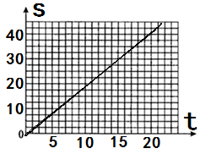
(2) A （2分） (3)长 (4)先变大后变小 (5)用小气泡做实验，或改变玻璃管的倾斜角度
31．（3分） （1）在该实验环境下，半径相同的小球从高空落下时的收尾速度与质量成正比；（学生说到定性关系也给分，但是学生没有说条件的不给分）
（2）40 （3）打开降落伞后半径增大

